
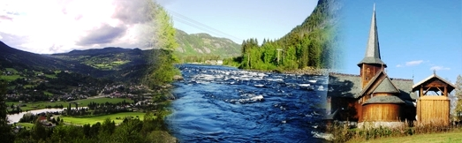
Sør-Aurdal
kommune

Refleksjonsgruppe,

Her og nå ☺

7 torsdager utover høsten inviterer vi til samlinger for å snakke sammen. Vi har noen enkle øvelser som handler om oss selv, og disse passer for alle. Ingen krav til ferdigheter eller forventede forkunnskaper. Vi vil også kjenne litt på noen følelser, og de som har lyst får mulighet til å dele dette med resten av gruppen.

Følgende torsdager er satt opp:
14. sept., 28. sept., 12. okt., 26. okt., 9. nov., 23. nov. og 7. des.

Kl 13.00 – 14.30 på Skoglund, Bagn (gamle barnehagen overfor Tingvoll)

Servering av kaffe/te

Påmelding og evt. spørsmål stilles til kursledere innen 13.09.:

Signe Marie Langedrag Hagen: 481 01 103
Monica Åsli Hømanberg: 402 09 461

Vi gleder oss til å møte deg ☺

VELKOMMEN!

